Уважаемые родители!
Известно, что у человека существует не только слуховая, но и зрительная, и тактильно-двигательная память, которая помогает запоминать, потрогав, показав что-либо движением. Поэтому на протяжении всей жизни мы пользуемся огромным количеством жестов, которые часто заменяют нам слова или дополняют их.
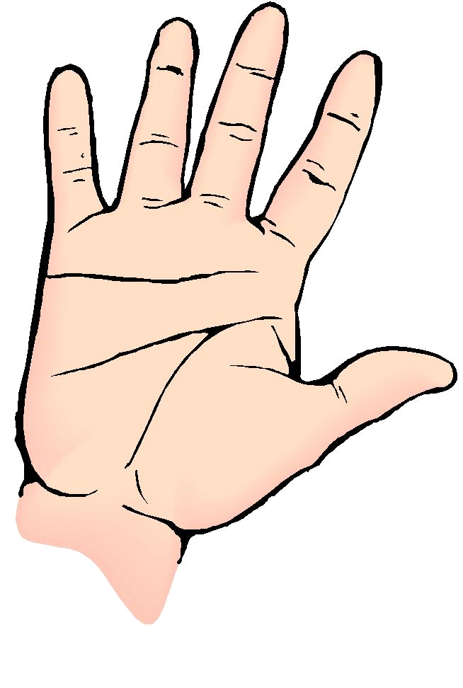
Ученые, изучая деятельность детского мозга, отмечают большое стимулирующее значение двигательной функции руки. Существует прямая взаимосвязь развития речи с уровнем развития общей и тонкой моторики. Чем выше двигательная активность, тем лучше развита речь. В то же время чтение стихов, в частности, потешек, с их четким ритмом помогает улучшить у маленького ребенка координацию движений. А координируя движения мелкой моторики, ребенок совершенствует артикуляционный аппарат, речевое дыхание, осваивает интонацию и ритм речи. Пальчиковые и жестовые игры в этом процессе неоценимы. И лучше начать заниматься ими как можно раньше, поскольку именно в сфере моторики и произвольного внимания чаще всего наблюдаются низкие показатели при обследовании детей на готовность к школе.
Мы поможем вам научить малыша быстрее заучивать и правильно, не переставляя слова, рассказывать небольшие стихотворения. Ребенку будет интересно не только услышать стихотворение, но и показать в нем будет интересно не только услышать стихотворение, но и показать в нем каждое слово жестом, как бы оживить текст, осознав, почувствовав его через движения. Малыш включается в игру, очень важный для него вид деятельности в данном возрасте. Движения позволяют ему в дальнейшем быстрее припомнить стихотворение.
Не досадуйте на малыша, если не все будет получаться или ребенок заменит движение другим, похожим, более удобным ему. Хвалите ребенка, особенно когда он начнет подговаривать одно-два слова потешки. Не забывайте поблагодарить в конце занятия: «Спасибо тебе за то, что ты так хорошо показал мне «улитку»; рассказал и показал пальчиками стихотворение» и т.д. Не торопитесь проделать все упражнения сразу, занимайтесь только тогда, когда малыш здоров и спокоен. И не важно, запомнил ли ребенок движение или уже может без его помощи рассказать небольшой стихотворный текст. Многократное повторение станет радостным, интересным, особенно когда с малышом занимаются самые главные люди в его жизни – мама и папа.
  
Ай, ду-ду, ду-ду, ду-ду! Поиграть на «дудочке»
Сидит Руки на пояс, присесть
ворон Сложить пальчики к большому
– «клювик»
на дубу, Руки вверх, пальцы развести
Он играет во трубу Поиграть на «дудочке»
Во серебряную.

  
Вдоль по реченьке «Волны» руками
лебедушка Походить, плавно выгнув ручки
плывет. Помахать «крыльями»
Выше Потянуть руки, пальцы развести
бережка Ручки одна на другую перед грудью
головушку несет. Руки к щекам, наклон головы в одну и
другую стороны
Белым крылышком помахивает, Взмахи «крыльев»
На цветы Кисти вместе, пальчики развести
водичку стряхивает. Стряхнуть кисти рук (2 раза)

  
Как Развести руки
у нашего Ручки к себе
кота «Ушки» над головой
Шубка очень хороша, Повернуться, похваляясь – вправо, влево
Как Развести руки
у котика «Ушки» над головой
усы Пальчиками провести над верхней губой
Удивительной Покрутить пальчиками
красы, Гордо распрямиться
Глазки смелые, Показать пальчиками глазки
Зубки белые. Показать пальчиками улыбку

С уважением воспитатель Кутнова Елена Николаевна

